Teste 2
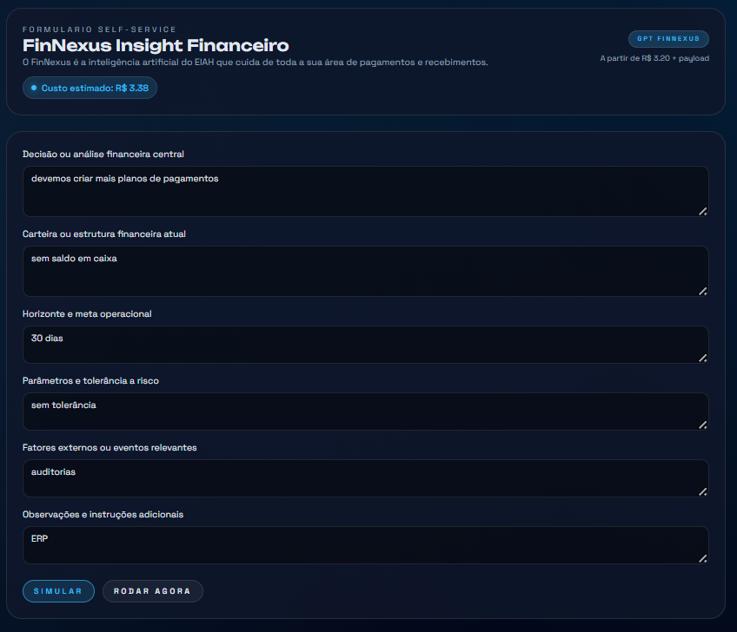
simular »
Para a criação de novos planos de pagamento dentro da plataforma EIAH, dada a sua situação atual de não ter saldo em caixa e a meta operacional de 30 dias, é essencial realizar uma análise cuidadosa antes de prosseguir. Abaixo estão os passos e considerações baseados nos princípios de governança e auditabilidade estabelecidos, levando em conta o risco associado à ausência de liquididez.

Análise e Decisão
- Verificação de Permissões: Antes de iniciar a criação de novos planos, precisamos garantir que o usuário atual possui as permissões necessárias (billing.admin ou editor). Se não tiver a permissão adequada, o processo deve ser interrompido imediatamente.
- Validação da Situação Financeira:
  - Saldo em Caixa: A ausência de saldo em caixa representa um risco significativo, pois implica que não há recursos disponíveis para honrar quaisquer novas obrigações financeiras assumidas com a criação de novos planos. É fundamental considerar a viabilidade dos planos propostos e o impacto no fluxo de caixa.
- Criação de Planos de Pagamento:
  - Se analisarmos a possibilidade de criar novos planos, é crítico que cada proposta seja cuidadosamente validada contra as regras de negócio do EIAH e o esquema de branding white-label.

Passos para Criação de Planos:
- Coleta de Dados Necessários: Utilize o esquema white_label_schema para coletar informações essenciais sobre cada plano a ser criado. A ausência de qualquer dado necessário deve resultar no retorno de um erro imediato, solicitando informações faltantes.
- Especificação do Plano: Após a validação dos dados, compilar as informações em um JSON completo (Plan Spec), que deve incluir os seguintes campos:
  - plan_id
  - name
  - amount (fundamental assegurar que não exceda a capacidade de pagamento)
  - currency
  - interval
  - Objeto completo branding{}
  - Regras específicas rules{}
- Criação do Plano: A ação de criar o plano deve apenas ser executada após a validação do JSON. Utilize a ferramenta create_white_label_plan para esta tarefa, garantindo que o evento seja registrado adequadamente no BillingLedger.
- Registro de Auditoria: Em cada passo do ciclo (criação de plano, envio de fatura), um registro de auditoria deve ser emitido utilizando a ferramenta emit_audit_log, incluindo todos os detalhes como tenantId, workspaceId, runId, traceId, ação executada e costCents.
- Resiliência e Monitoramento: É preciso aplicar estratégias de retry/backoff para quaisquer falhas nas ações críticas e notificar os usuários e administradores adequadamente.

Riscos a Considerar:
- Risco de Liquidez: A criação de planos de pagamento sem caixa disponível pode resultar em problemas de fluxo de caixa e inadimplência.
- Conformidade Regulamentar: Assegurar que todos os planos criados estejam em conformidade legal é crucial.
- Exposição a Fraudes: Uma vez que novos planos são criados, é necessário monitorar a atividade para detectar comportamentos fraudulentos.

Recomendação Final:
Dado o contexto atual de ausência de saldo em caixa e a meta de operação em 30 dias, é recomendável considerar:
- Revisar a Necessidade: Avaliar se é realmente necessário criar novos planos de pagamento agora ou se existe uma alternativa, como fortalecer a liquidez antes de expandir.
- Obter Liquidez: Considerar fontes de financiamento alternativo ou renegociação de obrigações já existentes para melhorar o fluxo de caixa.
No caso de uma decisão de seguir em frente com a criação dos planos, seguir rigorosamente todas as diretrizes e garantir comunicação clara e auditável em todos os níveis.
Rodar agora »
Entendendo o contexto apresentado sobre a criação de planos de pagamento e a estrutura financeira atual, aqui estão as diretrizes para a execução dessa missão, considerando a ausência de saldo em caixa e a necessidade de auditorias rigorosas.

1. Análise da Situação Atual
Condições Financeiras:
- Saldo em Caixa: Sem saldo disponível, o que implica em risco elevado ao criar novos planos de pagamento que possam não ser suportados financeiramente. A criação de qualquer novo plano deve ser cuidadosamente avaliada, priorizando a sustentabilidade financeira.
Horizonte e Metas:
- Prazo Operacional: 30 dias; portanto, a execução deve ser rápida, mas cautelosa.

2. Considerações para Criação de Planos
Dada a falta de saldo em caixa, sugiro que a criação de novos planos de pagamento seja adiada até que a situação financeira melhore. Se considerarmos a possibilidade de criar planos, é vital implementar medidas de mitigação de risco e garantir que qualquer criação de plano contribua com valores imediatos, evitando exacerbar a situação financeira.

3. Princípios de Governança e Auditoria
Validação de Permissões:
- tenantId, workspaceId, userId, assim como as permissões billing.admin ou editor, devem ser verificados antes de qualquer ação que altere o estado financeiro.
Auditabilidade Total:
- Todos os passos no ciclo de cobrança devem ser documentados através do registro de auditoria completo, incluindo todos os campos relevantes como tenantId, workspaceId, runId, traceId, a ação executada e o costCents associado.
Idempotência:
- Implementar a chave de idempotência usando hash(request_payload) para evitar cobranças duplicadas é crucial.
Resiliência:
- Em caso de falhas, aplicar a estratégia de retry/backoff e notificar os usuários adequadamente.

4. Regras para Criação de Plano
Se a decisão for seguir em frente com a criação de novos planos, aqui está um esboço do fluxo:
Validação de Entradas: Certifique-se de que todos os campos obrigatórios estão presentes:
- plan_id
- name
- amount
- currency
- interval
- branding{}
- rules{}
Se algo estiver faltando ou inválido, retorne um erro imediato utilizando explain_and_request_missing_fields.
Construção do JSON do Plano: Antes de executar a ação create_white_label_plan, assegure-se de que o JSON final (Plan Spec) está completo e validado.

5. Personalização White-Label
Para garantir que as comunicações estejam no padrão esperado:
- branding: Incluir brand_name, logo_url, primary_color, email_from nos templates utilizados nas ações subsequentes.
- textos customizados: Usar custom_texts apropriados para personalizar a comunicação.

6. Conclusão e Recomendação
Considerando as condições atuais e a clara falta de tolerância a risco, minha recomendação é:
Aguardar: Não criemos novos planos de pagamento neste momento, a menos que tenha certeza de que os novos planos gerarão receitas imediatas que possam cobrir as obrigações financeiras atuais.
Monitoramento e Reavaliação: Continue acompanhando a situação financeira e esteja preparado para ajustar as operações conforme necessário.
Esse tipo de abordagem garantirá conformidade com os princípios de governança, minimizando riscos e focando na saúde financeira da organização.

